Cahier du propriétaire FSC

À l’intention des propriétaires ayant adhéré au groupe
des propriétés forestières gérées sous la norme de la
Certification forestière FSC (Forest Stewardship Counsil)

Sous le certificat de la Fédération des groupements forestiers du Bas-Saint-Laurent NC-FM/COC-005023

Version 2026

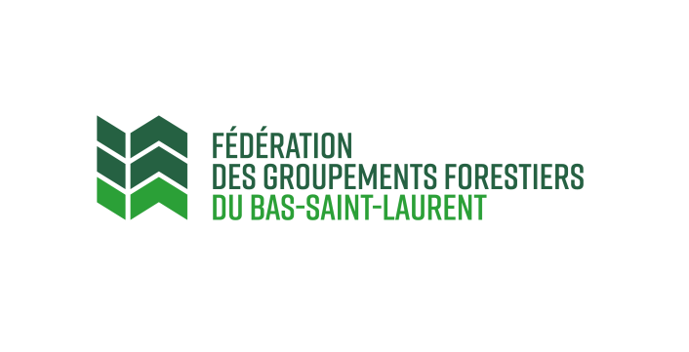

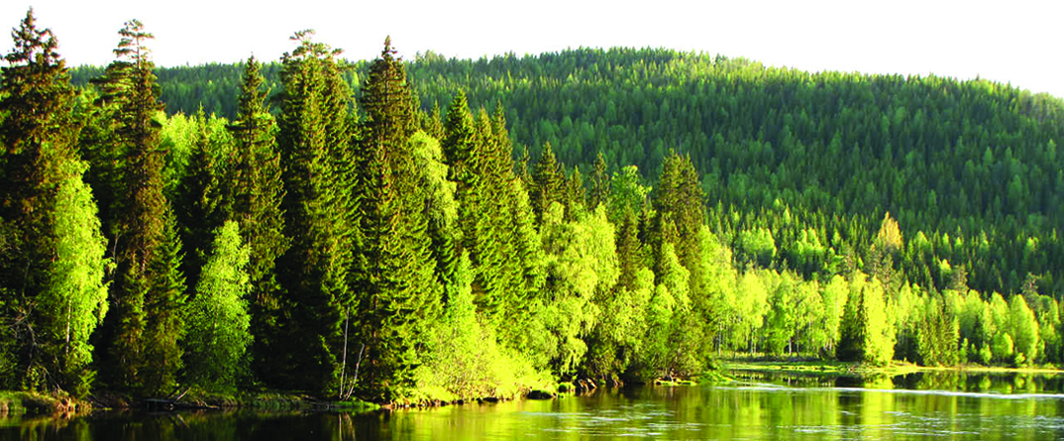

Avant-propos

Tous les travailleurs qui exécutent des travaux d’aménagement forestier, de façon manuelle ou mécanisée, sur une propriété certifiée doivent se conformer aux exigences du présent cahier.

Les travailleurs forestiers ciblés sont :
- les employés du groupement;
- les employés d’un sous-traitant (entrepreneur) engagé par le groupement;
- le propriétaire qui exécute lui-même ses travaux;

Ci-après nommés : « Les travailleurs forestiers ».

Le propriétaire qui fait exécuter ses travaux d’aménagement par les employés du groupement ou les employés d’un sous-traitant engagé par le groupement n’a pas besoin de veiller au respect des exigences du présent cahier car c’est la responsabilité du personnel technique du groupement de le faire. De plus, le groupement possède un système de gestion environnementale, soit ISO 14001 ou CEAF. Les employés sont donc formés à chaque année et les travaux doivent être réalisé en respect de l’environnement et des lois et règlements. Le groupement doit s’afférer à appliquer des mesures assurant une amélioration continue.



Table des matières

Introduction 6
Santé et sécurité lors des opérations forestières 9
Équipements de protection individuelle 9
Dispositifs de sécurité à avoir au minimum sur les équipements 10
Abattage manuel sécuritaire……………………………………………………………………………...10
Protection des territoires contre les activités illicites 11
Protection des cours d’eau 12
Bandes riveraines : définition et fonctions 12
Bandes riveraines : identification sur le terrain 12
Planification du débardage 13
Obstruction de la libre circulation des eaux 13
Politique de gestion des ponceaux 13
Ponts de glace et remplissages de neige 14
Gestion des déchets non organiques liquides et solides, des contenants de produits chimiques, d’huile usée et de carburant 15
Programme de déversement 15
Programme de recyclage des contenants de plastique et des huiles usées 16
Programme d’entretien et de surveillance des équipements 16
Transport de matière dangereuse 16
Mesures de mitigation 17
Consignes supplémentaires aux travaux de débroussaillage 17
Prévention des incendies en forêt 19
Machinerie forestière 19
Scies à chaînes et débroussailleuses 19
Reboisement 20
Traçabilité des bois 21
Déclaration des bois récoltés 21
Exécution de travaux d’aménagement forestier 22
Sortie du groupe 23
Engagements du propriétaire 23
Engagements du requérant – le groupement 24
Communautés autochtones…………………………………………………………………….…...25
Espèces exotiques envahissantes……………………………………………………………..……26
La berce du Caucase………………………………………………………………………...…………..26
La berce sphondyle………………………………………………………………………………………27
La renouée du Japon…………………………………………………………………………………….28
L'agrile du frêne……………………………………………………………………………………...29
Annexe 1 : Les 15 espèces végétales rares les plus fréquemment observées en milieu forestier par type d’habitat 30
Annexe 2 : Les 23 espèces fauniques rares les plus fréquemment observées en milieu forestier par type d’habitat 31
Annexe 3: Consignes de structures résiduelles 32
Annexe 4 : Capacité des extincteurs portatifs……………………………………………………34
Notes 35

Liste des tableaux

Tableau 1 : Organismes à contacter – activités illicites 8

Tableau 2 : Capacité des extincteurs portatifs pour les équipements mobiles 26

Tableau 2 : Capacité des extincteurs portatifs pour les équipements stationnaires (incluant les tronçonneuses et génératrices) 26

Tableau 4 : Capacité des extincteurs portatifs pour les produits et équipements pétroliers 26

Introduction

Ce cahier vise essentiellement à bonifier les consignes déjà inscrites sur chacune des prescriptions sylvicoles. Il s’agit de consignes générales qui doivent s’appliquer pour augmenter la valeur et la diversité des peuplements traités, tout en assurant la préservation d’éléments structuraux importants pour la biodiversité.

Ce cahier n’est pas exhaustif et est applicable pour la présente année. Il sera bonifié d’année en année et mis à jour en fonction du cadre normatif applicable.

Des informations complémentaires ou supplémentaires sont disponibles sur demande ou sur Internet. Dans ce dernier cas, utilisez un moteur de recherche tel que Google en inscrivant des mots-clés. Une abondance d’informations existe, incluant des photographies.

Les consignes décrites dans ce cahier doivent être respectées afin de pouvoir garder la propriété certifiée. En cas de manquement, la propriété ne fera plus partie du certificat et les bois ne pourront plus être déclarés FSC. En produisant du bois FSC, on assure aux consommateurs que ce bois provient de pratiques forestières durables et en respect avec l’environnement et des principes de la norme.

En donnant votre consentement à certifier votre propriété sur le certificat FSC® de la Fédération des groupements forestiers du Bas-Saint-Laurent (FGFBSL), vous vous engagez à respecter les principes de la certification FSC® et à autoriser les auditeurs de la norme à visiter votre propriété lors des audits, s’il y a lieu (un échantillonnage se fait à chaque année parmi les propriétés où il y a eu des travaux de réalisés dans l’année en cours, vous serez avisé avant la visite).
Par rapport à votre engagement à respecter les principes FSC®, il s’agit de faire preuve de saines pratiques d’aménagement en lien avec le développement durable. Voici les implications à prendre en considération :
- S’assurer de respecter les lois et les règlements en vigueur (l’obtention d’un permis de la municipalité ou de la MRC peut s’avérer nécessaire dépendamment de la nature et de l’ampleur des travaux)
- Obtenir une prescription sylvicole avant le début des travaux
- Respecter la prescription sylvicole et le PPMV
- Port des équipements de protection individuels obligatoire lors des travaux.
  - Casque, bottes de protection, visière ou lunettes, pantalon de sécurité
- Matériel d’extinction à proximité des travaux
- Protection des cours d’eau et milieux humides
  - Aucun passage de machinerie dans les bandes de protection rubanées par le conseiller forestier
  - Aucune obstruction dans le cours d’eau (pas de branches, houppiers ou autres débris ligneux)
- Si coupe > 5 ha, respecter la consigne de structure résiduelle de la FGFBSL
- Récupérer l’ensemble du bois marchands
- Déclarer les déversements de produits dangereux
- Récupérer les matières dangereuses résiduelles (MDR) à un récupérateur agréé
- Déclarer les activités illicites comme les coupes abusives, braconnage, etc. et les EMVS

Pour l’obtention de billets de transport avec la mention FSC 100% en lien avec la chaine de traçabilité, il faut respecter tous les éléments énumérés plus haut en plus des éléments suivants :
- Les travaux doivent être réalisés par le groupement forestier (sous-traitant employés et supervisés par le Groupement forestier).
  - Les éléments FSC® doivent être respectés (rapport d’exécution)
  - Les règlements municipaux, la prescription et le PPMV ont été respectés (rapport d’exécution)
  - Les exigences de la certification ont été respectées (formations, inspections, supervision, etc.)
  - Si le propriétaire effectue des travaux reliés à la coupe (voirie), ce dernier doit être formé par le conseiller forestier sur les saines pratiques et sur le port des EPI. Il doit aussi avertir le conseiller du début des travaux afin que ce dernier puisse faire le suivi.

Lorsque le propriétaire exécute lui-même ses travaux de coupe ou qui engage un entrepreneur externe pour les réaliser, il n’y a pas de contremaitre pour suivre les travaux et les exigences de la norme à vérifier pour s’assurer de la conformité des travaux en lien avec les éléments FSC® sont trop élevées. Même si le traitement a été fait conformément selon les normes du MRNF, de l’Agence et des modalités du PPMV, la charge de suivi pour le propriétaire et le conseiller forestier est trop grande. Il n’aura donc pas droit à des billets de transport avec la mention FSC 100% pour les raisons suivantes :
Les propriétaires auraient à :
- Former les opérateurs sur les bonnes pratiques d’aménagement, les impacts environnementaux possibles, les modalités d’intervention, les principes FSC et à fournir des preuves de formation ainsi qu’un registre de présence à la FGFBSL
- Encadrer suffisamment les travailleurs/opérateurs
- Fournir des rapports de déversement
- Fournir des preuves de récupération des matières dangereuses résiduelles de l’entrepreneur
- Fournir des rapports d’accident (description des accidents, de leurs causes et du temps perdu imputable)
- Fournir des preuves d’assurances
- Fournir les preuves de paiement des travailleurs/opérateurs (salaires doivent être comparable ou supérieur aux normes régionales dans l’industrie et la rémunération doit être faites à la date prévue).
- Fournir les formulaires d’inspection de machinerie et de travailleurs (ex : port EPI)
- Fournir les preuves de certificat d’abattage des travailleurs (formation d’abattage)
- Fournir une déclaration des bois récoltés (mesurage)
- Fournir des preuves de vente de bois dans les usines de transformation locales (principe 4)
- Fournir des preuves d’entente avec les parties prenantes (club VTT ou motoneige, etc.)
- Fournir les permis d’autorisation de la municipalité/MRC s’il y a lieu
- Autres éléments relatifs au respect des principes FSC 2 et 4

Le propriétaire doit tout de même respecter les consignes de cahier pour continuer d’avoir la possibilité de vendre du bois certifié FSC provenant des travaux réalisés et supervisés par le groupement forestier.

Santé et sécurité lors des opérations forestières

Il existe des règles minimales à respecter sur les territoires certifiés en matière de santé et de sécurité lors des opérations forestières. Dans le cas où le propriétaire exécute les travaux, c’est la responsabilité du propriétaire de respecter ou de faire respecter les critères de santé et de sécurité suivants :

Équipements de protection individuelle (EPI)

- Lors de l’utilisation de la scie à chaîne

- un casque de sécurité dont la couronne de fixation est bien ajustée et contenant un pansement compressif;
- des lunettes de sécurité et/ou un écran facial;
- des protecteurs auditifs (coquilles ou bouchons);
- des gants ou des moufles à un doigt offrant une bonne adhérence et protégeant les mains durant la manipulation et l’affûtage de la chaîne de la scie;
- un pantalon de protection spécifique pour utilisateur de scie à chaîne;
- des bottes de sécurité pour utilisateur de scie à chaîne;

- Lors de l’utilisation de la débroussailleuse

- un casque de sécurité dont la couronne de fixation est bien ajustée et contenant un pansement compressif;
- des lunettes de sécurité et/ou un écran facial;
- des protecteurs auditifs (coquilles ou bouchons);
- un pantalon ou des jambières avec éléments de protection avant;
- des bottes de sécurité forestières;
- des gants offrant une bonne adhérence et protégeant les mains durant la manipulation de la débroussailleuse.

- Lors de l’utilisation de la machinerie forestière (abatteuse, porteur, bouteur, pelle mécanique et autres)

- un casque de sécurité;
- des bottes de sécurité;
- des lunettes de sécurité;

Dispositifs de sécurité à avoir au minimum sur les équipements

- Lors de l’utilisation de la scie à chaîne

- un étrier de protection du frein;
- un dispositif de blocage de la commande des gaz;
- un protège-main arrière;
- un attrape-chaîne;
- un silencieux et un pare-étincelle;
- des amortisseurs de vibration.

- Lors de l’utilisation de la débroussailleuse

- un crochet de sécurité;
- un pare-étincelle;
- un harnais bien ajusté;
- un amortisseur de vibration;
- un dispositif de blocage des gaz;
- un protège-lame.

- Lors de l’utilisation de la machinerie forestière

- un écran de protection (« FOPS »);
- une structure de protection en cas de retournement (« ROPS »);
- une cabine entièrement protégée par un écran protecteur (ex. : grillage, « lexan », « marguard »);
- des plaques grillagées antidérapantes et/ou des bandes autocollantes antidérapantes aux endroits de marche.

Abattage manuel sécuritaire


Le groupement recommande de réviser régulièrement le guide de la CNESST, Abattage manuel, 2e édition, afin de conserver un certain niveau de compétence sur les bonnes techniques d’abattage. Au besoin, moyennant des frais, le groupement peut offrir des services de compagnonnage pour enseigner des techniques sécuritaires d’abattage et de débroussaillage.

Protection des territoires contre les activités illicites

Il est fortement conseillé de signaler la présence d’activités illicites rencontrées sur une propriété certifiée, tout en assurant votre propre sécurité. Les activités illicites sont, par exemple) :

- la coupe de bois abusive (c’est-à-dire une coupe totale dont la superficie est plus grande que ce qui est permis ou dans une érablière, une cédrière, une bande riveraine et/ou un milieu forestier protégé);
- le braconnage;
- la plantation de cannabis.

Le tableau 1 présente les organismes à contacter en fonction des activités illicites rencontrées.

Tableau 1 : Organismes à contacter – activités illicites

Activités  Illicites | Organismes | Numéro de  téléphone
Coupe de bois abusive | Municipalité ou MRC concernée  Agence de mise en valeur des forêts privées du BSL | Bottin  418-721-0225
Braconnage | SOS braconnage | 1-800-463-2191
Plantation de cannabis | Sûreté du Québec  District du Bas-St-Laurent | 418-723-1122



Protection des cours d’eau

Le propriétaire certifié doit recevoir de l’information pertinente concernant la protection des cours d’eau. Le chapitre « La protection des cours d’eau » ci-après donne les informations de base en matière de travaux forestiers à proximité des cours d’eau.

Bandes riveraines : définition et fonctions

Une bande riveraine est un couvert végétal permanent composé d’un mélange de plantes herbacées, d’arbustes et d’arbres adjacents à un cours d’eau ou à un lac. Les bandes riveraines assurent la transition entre les écosystèmes aquatiques et terrestres.

Les bandes riveraines peuvent remplir plusieurs fonctions importantes que nous regroupons en deux classes, soit la prévention ou la réduction de la contamination de l’eau et la protection des habitats aquatiques et riverains. Les bandes riveraines représentent à la fois un habitat pour la faune et la flore, un écran contre le réchauffement excessif de l’eau, une barrière contre les apports de sédiments dans les plans d’eau, un rempart contre l’érosion des sols et des rives, un régulateur du cycle hydrologique, un filtre contre la pollution de l’eau et un brise-vent naturel. Elles jouent également un rôle important dans la protection de la qualité esthétique du paysage.

Bandes riveraines : identification sur le terrain

- Ruisseau permanent et intermittent (lit clairement visible)

Dans les secteurs de récolte (coupe totale et coupe partielle), les bandes riveraines des ruisseaux permanents et intermittents sont rubanées systématiquement par le personnel technique du groupement. La bande riveraine est d’une largeur minimale de 15 mètres de chaque côté du cours d’eau si c’est un ruisseau intermittent et d’une largeur de 15 à 20 mètres de chaque côté du cours d’eau lorsque c’est un ruisseau permanent. La coupe partielle y est permise et le prélèvement maximum autorisé est d’une tige sur trois (33%) sans toutefois diminuer la densité du couvert à moins de 50%. La machinerie forestière est généralement interdite dans la bande riveraine. La largeur de la bande riveraine peut s’élever à 60 mètres si le cours d’eau est une rivière à saumon.

- Ruisseau éphémère (sans lit défini)

Les ruisseaux éphémères (écoulement temporaire, qui dure peu de temps, à un endroit donné sans la présence d’un lit de ruisseau) sont habituellement identifiés d’une ligne de rubans par le personnel technique du groupement. La ligne de rubans peut être traversée par la machinerie forestière à un endroit approprié et en utilisant les techniques recommandées.

Planification du débardage

Le propriétaire est responsable de planifier adéquatement les sentiers de débardage en fonction de ne pas traverser les ruisseaux (permanent, intermittent et éphémère). Au besoin, le groupement peut offrir ses services pour identifier les sentiers de débardage, le propriétaire peut avoir à assumer les frais.

Le propriétaire est responsable en cours d’exécution, de communiquer avec le personnel technique lorsqu’un problème est rencontré. Le cas échéant, des correctifs seront demandés afin de minimiser les impacts lors du débardage.

La seule méthode pour traverser un ruisseau permanent ou intermittent (et dans certains cas les éphémères pour une très courte période) est le pontage. L’installation d’une « clamée » de bois dans le lit du ruisseau est généralement interdite mais peut être prescrite si elle permet de conserver intact le lit et les berges du cours d’eau. La technique du pontage doit en tout temps laisser une libre circulation des eaux et ne pas altérer le lit du cours d’eau. Si cela est nécessaire, le groupement doit en être avisé avant l’installation du pontage pour qu’un employé supervise le tout. Le cours d’eau devra ensuite être libre de toute obstruction : le pontage devra donc être enlevé après le débardage du bois.

Obstruction de la libre circulation des eaux

Le travailleur forestier est responsable d’enlever du ruisseau tous les types d’obstruction qu’il crée lors de l’exécution des travaux de coupe et/ou de débroussaillage, par exemple : les houppiers, les branches et les déchets de coupe tombés dans le ruisseau et qui empêchent la libre circulation des eaux.

Politique de gestion des ponceaux

La pose de ponceau peut causer des impacts importants sur la qualité de l’eau et de l’habitat du poisson. Par conséquent, la planification d’un chemin forestier devra minimiser le nombre de fois où son tracé traverse un cours d’eau. Elle tient compte également du nombre de traverses déjà existantes sur le cours d’eau et du potentiel de travaux de récolte de l’autre côté du cours d’eau. Toute autre alternative sera favorisée en autant qu’elle soit réaliste; les ententes de passage entre les voisins seront encouragées.

Les ruisseaux permanents ou intermittents (qui sont considérés comme un habitat du poisson même si on n’en voit pas ou que le cours d’eau s’assèche temporairement) nécessitent obligatoirement l’installation d’un pont ou ponceau qui répond aux normes minimales d’installation décrit dans le Règlement sur les habitats fauniques de la Loi sur la conservation et la mise en valeur de la faune lorsqu’installés sur un chemin forestier. Un seul passage à gué (aller-retour) est permis afin d’apporter le matériel requis pour exécuter les travaux d’installation de l’autre côté et ce, seulement s’il n’est pas possible d’utiliser un autre lieu de franchissement existant. Un calcul de débit doit être fait par un ingénieur forestier afin d’estimer le débit des crues printanières pour définir la bonne dimension de ponceau à installer.

Ponts de glace et remplissages de neige

Les ponts de glace et les remplissages de neige sont deux méthodes utilisées pour un accès temporaire dans les chantiers d’hiver.

Les ponts de glace sont construits sur les plus grands cours d’eau qui ont un débit et une profondeur d’eau suffisante pour empêcher le pont de glace d’entrer en contact avec le lit du cours d’eau ou de restreindre le mouvement de l’eau sous la glace. Les remplissages de neige sont des franchissements de cours d’eau temporaires construits en remplissant un canal avec de la neige propre compactée.

Les ponts de glace et les remplissages de neige constituent un moyen économique d’accéder à des lieux isolés lorsque les lacs et les rivières sont gelés. Comme le sol est gelé, les travaux de construction ne perturbent que très peu le rivage et le fond des cours d’eau.

Par contre, ces ouvrages peuvent tout de même avoir des effets négatifs sur le poisson et son habitat. L’enlèvement de la végétation sur les rivages et les berges peut accroître le potentiel d’érosion et déstabiliser la berge, ce qui peut augmenter l’apport de sédiments vers l’habitat du poisson. Il y a également une possibilité de blocage du passage du poisson lors de la débâcle du printemps. Ces travaux doivent être supervisés par un employé qualifié du groupement.

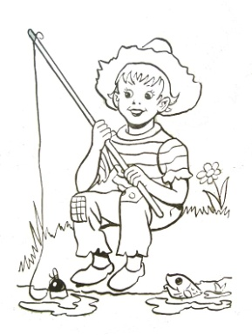

Gestion des déchets non organiques liquides et solides, des contenants de produits chimiques, d’huile usée et de carburant

Le groupement possède des règles internes de fonctionnement concernant la manipulation de produits chimiques, de déchets non organiques liquides et solides, y compris les huiles usées et les carburants. Ces règles s’appliquent à l’ensemble des travailleurs forestiers qui exécutent des travaux forestiers sur le territoire certifié.

Programme de déversement

- Aucun changement d’huile n’est fait en forêt; en cas de force majeure, les opérateurs de machine doivent placer une toile imperméable au sol afin de réduire les risques de déversement ou d’écoulement.

- Dès qu’il y a constat d’un déversement, la machinerie est réparée sur le champ et les lieux sont nettoyés (déversement récupéré).

- Il est obligatoire de placer sur toute machine forestière une trousse de déversement pour les produits pétroliers afin que les produits soient maîtrisés immédiatement lors d’un déversement. Pour de plus amples renseignements concernant l’achat de trousse de déversement pour les produits pétroliers, communiquer avec le personnel technique du groupement.

- Tous les cas de déversement ou d’écoulement d’huile ou de carburant en forêt doivent être signalés aux autorités compétentes (Urgence-Environnement Québec (1-866-694-5454) ET au groupement. Il est normal d’en faire et des poursuites peuvent être intentées seulement s’il n’est pas déclaré.
Programme de recyclage des contenants de plastique et des huiles usées

- Les huiles usées et les contenants vides doivent être envoyés chez les garagistes ou les centres de récupération.

- Les déchets non organiques liquides et solides doivent être ramassés et disposés aux endroits prévus à cette fin. Le groupement possède un tel dépôt.

- Les contenants de produits chimiques doivent être ramassés et entreposés dans des locaux sécuritaires et disposés aux endroits prévus à cette fin.

Programme d’entretien et de surveillance des équipements

- Il est recommandé de procéder à une inspection hebdomadaire de la machinerie et du matériel susceptible d’avoir des fuites. Le personnel du groupement l’effectue aussi sur une base régulière.

- Il est obligatoire de réparer les éléments défectueux avant de réaliser les travaux en forêt.

- La maintenance des équipements forestiers est sous la responsabilité du propriétaire de la machinerie.

- Il est recommandé d’effectuer toute réparation mécanique en conformité avec le guide de la CSST, Réparations mécaniques en forêt.

Transport de matière dangereuse

- Respecter le code de la sécurité routière et le règlement sur le transport des matières dangereuses et la limite de vitesse de forêt doit être respectée en tout temps;

- Les contenants de carburants ou autres hydrocarbures, les bonbonnes de gaz ou autres récipients ou pièces contenants des matières dangereuses doivent être scellés hermétiquement et bien arrimés lors du transport. Les charges, s’il y a lieu, doivent être vérifiées le long du trajet par le conducteur;

- Les réservoirs et citernes doivent être bien fixés et en bon état. Ils doivent répondre aux exigences des diverses lois en vigueurs. Ils doivent être identifiés (produits et pictogramme) selon la norme SIMDUT.

Mesures de mitigation

La planification de tous les travaux d’aménagement forestier sur le territoire certifié doit être faite en fonction de la présence possible des éléments d’importance. L’équipe technique du groupement assume toutes les responsabilités en matière d’identification des éléments d’importance sur les prescriptions sylvicoles ou les devis de chantier.

Les éléments d’importance qui nécessitent des modalités particulières dans l’exécution de travaux forestiers sur le territoire certifié sont :

- Les espèces végétales et animales susceptibles d’être désignées menacées ou vulnérables et leurs habitats. Consulter les listes en annexe 1 et 2 du présent cahier;

- Les éléments forestiers d’importance (exemple : les arbres fruitiers, les gros débris ligneux, les arbres vétérans, les chicots non dangereux,…);

- Les milieux sensibles et fragiles (exemple : les héronnières, l’habitat du poisson et du castor, les bandes riveraines, les cédrières,…);

- Les milieux rares ou exceptionnels (exemple : les forêts anciennes, les forêts rares et les forêts refuges).

Le groupement a mis de l’avant quelques consignes sur les structures résiduelles à respecter lors de l’exécution des travaux forestiers afin de favoriser la présence des éléments forestiers d’importance et protéger les habitats de certaines espèces. Ces mesures particulières se retrouvent à l’annexe 3. Les éléments sensibles à protéger ainsi que les modalités d’intervention sont définies sur la prescription sylvicole.

Consignes supplémentaires aux travaux de débroussaillage

- La meilleure tige résineuse est choisie en premier. À qualité égale, la priorité est, dans l’ordre : pin blanc, cèdres, épinettes, sapin, pins (autre que blanc), mélèze;

- Choisir un feuillu s’il est de meilleure qualité que le résineux. À qualité égale pour les feuillus, la priorité est, dans l’ordre : bouleau jaune (merisier), érable à sucre, frênes, érable rouge (plaine) et bouleau blanc, tremble et peupliers;

- Lorsque la meilleure tige choisie est un feuillu : conserver à moins de 1 mètre, s’il y a lieu, un résineux dont la hauteur est inférieure à la moitié de la hauteur du feuillu. Le résineux ne sera pas considéré comme étant nuisible à la tige feuillue choisie;

- Lorsqu’il y a un cèdre ou un pin blanc à proximité de la meilleure tige choisie (résineuse ou feuillue) : conserver le cèdre ou le pin blanc, car ils ne seront pas considérés comme étant nuisibles à la meilleure tige choisie. Lorsqu’il y a un bosquet de cèdres, tous les cèdres doivent être distancés d’au moins 1 mètre;

- Conserver un feuillu même s’il n’est pas de grande qualité dans les trouées ou si le résineux est inférieur à la moitié de la hauteur du feuillu;

- Conserver des arbres fruitiers : 4 arbres par jour (2 en avant-midi, 2 en après-midi). Les arbres fruitiers sont : le sureau, le sorbier (mascou ou cormier), l’amélanchier (petite poire), les noisetiers, la viorne. Dans tous les cas, le cerisier de Pensylvanie (merise noire) n’est pas à conserver, à moins qu’il soit dans une grosse trouée.

Pour de plus amples renseignements, consulter les documents :

- Guide de reconnaissance des habitats forestiers des plantes menacées ou vulnérables.
- Trésors cachés de votre forêt, guide pour mieux connaître et protéger la biodiversité des forêts privées du Bas-St-Laurent.

Ces documents sont disponibles au bureau du groupement.

Prévention des incendies en forêt

Ces règles s’appliquent à l’ensemble des travailleurs forestiers qui exécutent des travaux forestiers sur le territoire certifié.

Machinerie forestière

- Toute machine motorisée ou mécanisée utilisée en forêt doit être munie d’un extincteur portatif à poudre chimique ABC approuvé ACNOR (CSA) et / ou ULC, l’extincteur doit être en état de fonctionnement, à la vue, facilement accessible et fixé avec un support adéquat. Pour consulter les spécifications demandées, consulter l’annexe 4 du présent cahier.

- Toute cloison protectrice installée sous un moteur doit être fixée de façon à permettre l’élimination des matières combustibles qui pourraient s’y accumuler;

- Tout opérateur d’une machine motorisée ou mécanisée doit la nettoyer de tout débris ou de toute saleté pouvant provoquer un début d’incendie;

- Tout opérateur d’une machine motorisée ou mécanisée doit interrompre les circuits électriques pendant la période de non-utilisation;

- Le système d’échappement de tout moteur doit être muni d’un pot d’échappement à parois pare-étincelle et être en état de fonctionnement;

- Le propriétaire ou l’opérateur d’une machine motorisée ou mécanisée utilisée en forêt doit en permettre l’inspection par le garde-feu;

- Il est interdit d’utiliser en forêt une machine motorisée ou mécanisée qui présente un risque d’incendie.

Scies à chaînes et débroussailleuses

- Avoir un contenant de poudre chimique ABC de 225 ml à la ceinture ou au réservoir à essence et au plus à 30 mètres du travailleur;

- Avoir un réservoir à essence approuvé par CSA muni d’un bec verseur;

- Le silencieux doit être en bon état et muni de la grille pare-étincelle;
- Il faut s’assurer, en faisant le plein d’essence, que les équipements ne sont pas chauds;

- Les équipements doivent être mis en marche à plus de 3 mètres de l’endroit où le plein d’essence a été fait;

- Placer le réservoir à un endroit sûr et ombragé;

- Interdit de fumer pendant le plein.

Reboisement

- Avoir un extincteur de 2 kg de classe ABC et 1 pelle.

En tout temps, il est interdit de fumer en travaillant, en marchant en forêt ou en utilisant de la machinerie.

Le groupement suggère de suivre les avis émis par la Société de Protection des forêts contre le feu (SOPFEU) concernant les indices de feu et les suggestions d’arrêt des travaux.

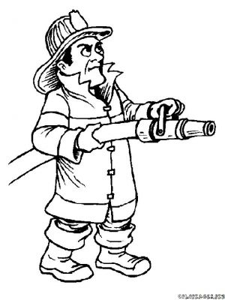

Traçabilité des bois

Le groupement possède une procédure concernant la traçabilité des bois certifiés. Cette procédure s’applique à l’ensemble des propriétaires qui veulent mettre en marché des bois certifiés.

La procédure est disponible pour consultation au bureau du groupement. Voici les extraits importants :

- Avoir fait l’objet d’une prescription sylvicole avant l’exécution des travaux.
- Les travaux ont été réalisés par les travailleurs ou sous-traitants du Groupement forestier et sous sa supervision et en respect des exigences des certifications (Annexe A).
- Les travaux ont été réalisés conformément aux exigences de la certification FSC (éléments FSC® à vérifier après travaux) et en respect de la prescription sylvicole et du PPMV en vigueur.
- Les bois feront l’objet d’un mesurage, soit avant la sortie de la forêt ou à l’usine.
- Le rapport d’exécution indique que les éléments FSC ont été respectés.
- Les piles de bois doivent être marquées avec le # de la prescription et avec la mention « FSC® ».
- Utilisation obligatoire des feuillets d’autorisation de transport qui identifient la provenance des bois et la destination. La mention FSC 100% doit être cochée et le code d’enregistrement du certificat doit s’y retrouver.

Avant de transporter du bois FSC® aux usines, chacun de ces éléments doit être vérifié par le responsable FSC® afin de s’assurer que la chaine de traçabilité soit respectée.
Pour de plus amples renseignements, contacter le personnel technique du groupement.

Déclaration des bois récoltés

Tous les volumes récoltés sur le territoire certifié doivent faire l’objet d’une déclaration au groupement afin de veiller au respect de la possibilité forestière. Par conséquent, le propriétaire a l’obligation de se faire préparer une prescription sylvicole pour toutes les activités de récolte significatives sur sa propriété certifiée.

Certaines activités de récolte peu significatives (pour le bois de chauffage par exemple ou la coupe d’arbres morts, moribonds et/ou renversés pour utilisation personnelle) peuvent être faites sans prescription sylvicole.

Exécution de travaux d’aménagement forestier

- Les travaux sylvicoles doivent être exécutés selon les directives données et en respect de la prescription sylvicole;

- Les arbres doivent être abattus de façon à protéger la régénération établie et les sols;

- Ne jamais mettre de déchets de coupe sur une ligne de lot ou sur les lots voisins;

- La machinerie forestière doit réduire au maximum les impacts sur le sol, telles que les ornières et la compaction (minimiser le % de sentiers et disposer les débris ligneux dans les sentiers).

- Les limites de la propriété doivent être claires; en cas de doute sur le bornage (ligne de lot) de la propriété, le personnel du groupement demande la réalisation d’une ligne d’entente entre les voisins, sans valeur légale par contre. Le personnel peut assister les parties concernées moyennant les frais usuels pour service professionnel. Le cas échéant, les services d’un arpenteur pourraient être nécessaires. S’il y a des risques de conflits entre les voisins concernant le bornage de la propriété, les travaux sont reportés jusqu’à ce que le litige soit résolu.

- Il est suggéré d’informer les voisins avant le début de l’exécution des travaux d’aménagement sur la propriété.

- Tous les bois marchands doivent être récupérés. Il est suggéré de s’informer sur les normes de façonnage de l’année en cours afin d’optimiser la production de matière ligneuse et d’éviter de laisser sur le parterre de coupe des sous-produits de houppier. Vous pouvez vous informer auprès des usines de transformation de la région ou au bureau du groupement.

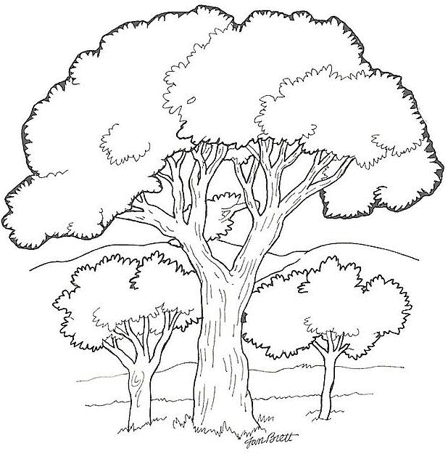

Sortie du groupe

Tout propriétaire exécutant des travaux d’aménagement forestier sur une propriété certifiée qui ne respecte pas en tout ou en partie les présentes exigences en matière de certification forestière sera exclu du groupe certifié après avoir reçu 3 avis de non-conformité.

La procédure est la suivante :

1er Avertissement écrit signé de l’ingénieur forestier;
2e Avertissement écrit signé de la direction;
3e Avertissement écrit signé de la direction et exclusion du groupe de certification forestière

Une copie de chaque avis est placée au dossier du propriétaire.

En cours de route, si les critères à rencontrer changent, le personnel technique du groupement vous avisera par écrit de la nature des changements.

Engagements du propriétaire

- Détenir les titres de propriété, en règle, de(s) lot(s) certifié(s);
- Aviser, par écrit, le personnel du groupement concernant tout changement sur les titres de propriété;

- Être un producteur forestier reconnu et détenir un plan d'aménagement forestier valide et le respecter;

- Adhérer et respecter à long terme aux principes et critères du FSC;
- Respecter le PPMV (Plan de Protection et de Mise en Valeur des forêts privées du Bas St-Laurent), respecter les cours d'eau et les milieux humides, sensibles ou exceptionnels;

- Respecter les lois et règlements en vigueur et les saines pratiques forestières sur l'ensemble des propriétés détenues;
- Obtenir une prescription sylvicole AVANT LE DÉBUT des opérations et la respecter;

- Déclarer les activités illicites présentes sur la propriété certifiée (par exemple: coupes abusives et/ou sans prescription, "pot", braconnage) aux organismes concernés;

- Aviser le personnel du groupement du début et de la fin des opérations forestières prescrites ou non;

- Faire mesurer, par son conseiller ou usine, le bois récolté d'une prescription sylvicole dans le cas où la chaîne de traçabilité s'applique ;
- Donner accès à sa propriété pour les vérifications d'usage : au personnel du groupement et aux vérificateurs de la norme, en présence du groupement;
- Payer les frais applicables pour la certification et sa chaîne de traçabilité, s’il y a lieu;

Engagements du requérant – le groupement

- Tenir à jour la liste des propriétaires membres du groupe certifié et la liste des propriétés forestières qui forment le territoire certifié;
- Aviser le registraire FSC annuellement de tout changement concernant le groupe certifié;

- Vérifier que les pratiques d'aménagement forestier sur les propriétés certifiées soient conformes avec les principes et critères FSC;
- Donner un suivi des opérations forestières, durant la période de réalisation des travaux, sur le territoire certifié;

- Représenter les intérêts des propriétaires lors des communications avec le registraire FSC;

- Faire connaître aux propriétaires tout changement dans les exigences de la certification et aviser les propriétaires de tout changement dans l'état de leur dossier à l'égard de la certification;

- Maintenir suffisamment d'autorité légale, de ressources techniques et humaines pour s'acquitter de ses responsabilités face à la certification;
- Comptabiliser tous les volumes récoltés sur le territoire certifié et veiller au respect de la possibilité forestière;

- Déclarer les activités illicites présentes sur le territoire certifié aux organismes concernés;

- Déclarer les situations conflictuelles avec les principes et critères du FSC au registraire;

- Aviser, verbalement et par écrit, les propriétaires de tout manquement de leur part dans l'atteinte des critères et indicateurs du FSC;

Communautés autochtones

Saviez-vous qu’il existe 3 nations autochtones présentes sur le territoire Bas-Laurentien touché par le certificat FSC de la Fédération des groupements forestiers du Bas-Saint-Laurent?

On recense au total 4 communautés autochtones distinctes, soit la nation Wolastoqiyik-Wahsipekuk (malécites de Viger) et la nation Huronne-Wendat qui se trouvent plus à l’Ouest du territoire et la nation Micmac de Listuguj et celle de Gesgapegiag qui sont situées à l’Est du territoire.

Certaines communautés ont démontré des revendications en territoire privé et ont défini des sites d’intérêts. Informez-vous auprès de votre Conseiller forestier afin de valider si des sites d’intérêts peuvent se retrouver sur votre ou vos propriétés. Il pourrait avoir des modalités particulières à appliquer et une consultation doit être faites au préalable si tel est le cas.

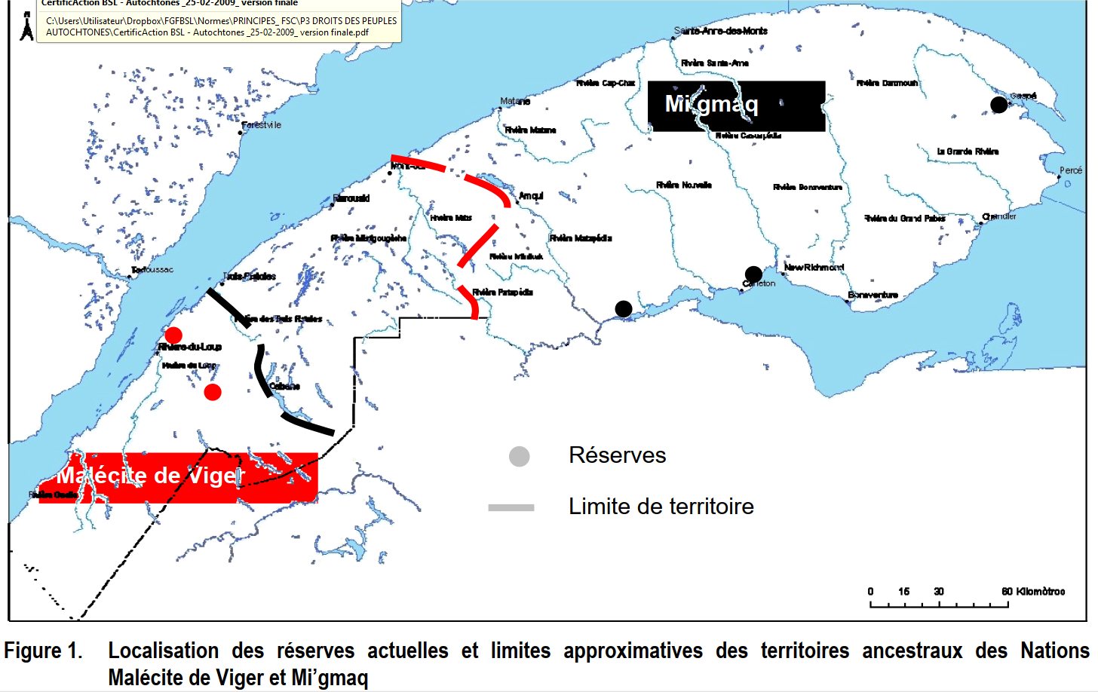

Espèces exotiques envahissantes

Les espèces envahissantes sont des plantes, des animaux ou des microorganismes nuisibles. Comme elles ont peu de prédateurs naturels ou de compétiteurs pour les contrôler, elles se multiplient rapidement. Elles entrent en compétition avec les autres espèces pour la nourriture et pour leur habitat. Elles menacent ainsi la biodiversité, c’est-à-dire qu’elles nuisent aux autres plantes et animaux et qu’elles changent les paysages, les rivières et les lacs.

Certaines espèces envahissantes représentent aussi un risque pour la santé. Elles peuvent causer des brûlures sur la peau ou des difficultés respiratoires. Il est donc impératif de les signaler afin de limiter leur propagation.

La berce du Caucase

Cette plante envahissante est très grande. Elle peut atteindre de 1.8 à 5 mètres de hauteur. Ses feuilles sont grandes, lisses et sans poils. Sa tige est épaisse avec des taches rouges ou violettes et comporte quelques poils blancs. Ses fleurs sont blanches et sous forme d’ombelle (en forme de parasol) pouvant atteindre jusqu’à 50 centimètres. Elle peut envahir différents types de terrain. Le problème de cette plante est que sa sève est très dangereuse : elle peut provoquer de graves brûlures quand la peau est exposée au soleil (brûlures 2e degré). La berce du Caucase pousse rapidement, elle est donc difficile à contrôler. Elle peut nuire à la biodiversité et à la croissance des plants indigènes.

Pour s’en débarrasser, il ne faut absolument pas lui toucher sans équipement de protection. Il faut porter des gants de caoutchouc, des vêtements non absorbants (imperméables et synthétiques) qui couvre toute la peau et une visière pour se protéger le visage et les yeux. Il est recommandé d’extraire la plante ainsi que l’ensemble de ses racines du sol et de la laisser sécher au soleil. Pour plus d’informations, veuillez contacter l’Organisme de bassin versant de votre secteur ou votre Conseiller forestier.

Il est très important de signaler sa présence au Ministère de l’Environnement, de la Lutte contre les changements climatiques, de la Faune et des Parcs et à votre municipalité.

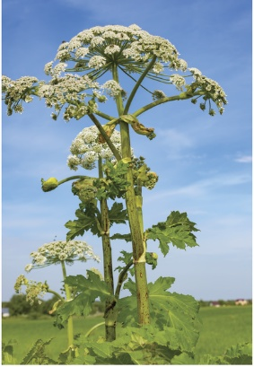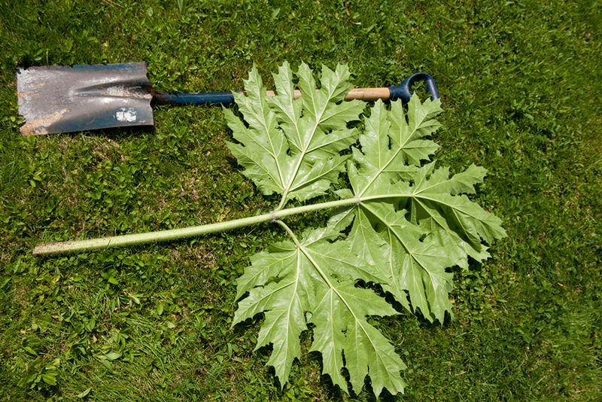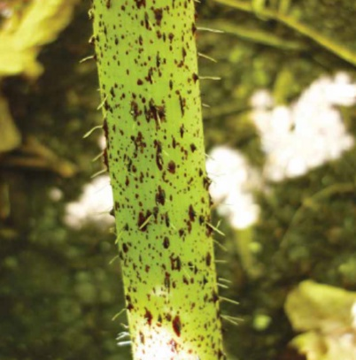

La berce sphondyle

Cette plante envahissante peut atteindre de 1.2 mètres de hauteur (plus petite que celle du Caucase). Ses feuilles sont poilues des deux bords et son composées (5 à 7 folioles). Sa tige ressemble à celle de la rhubarbe. Ses fleurs sont blanches ou rosâtres et sous forme d’ombelle (en forme de parasol) pouvant atteindre jusqu’à 20 centimètres. Elle peut envahir différents types de terrain. Le problème de cette plante est que sa sève est très dangereuse : elle peut provoquer de graves brûlures quand la peau est exposée au soleil (brûlures 2e degré). De plus, elle peut endommager le bord des lacs et des rivières et entraîner des glissements de terrain en hiver. Comme elle pousse partout, elle peut rapidement envahir les terrains et mettre en danger les autres plantes qui y vivent.

Pour s’en débarrasser, il ne faut absolument pas lui toucher sans équipement de protection. Il faut porter des gants de caoutchouc, des vêtements non absorbants (imperméables et synthétiques) qui couvre toute la peau et une visière pour se protéger le visage et les yeux. Il est recommandé d’extraire la plante ainsi que l’ensemble de ses racines du sol et de la laisser sécher au soleil. Pour plus d’informations, veuillez contacter l’Organisme de bassin versant de votre secteur ou votre Conseiller forestier.

Il est très important de signaler sa présence au Ministère de l’Environnement, de la Lutte contre les changements climatiques, de la Faune et des Parcs et à votre municipalité.

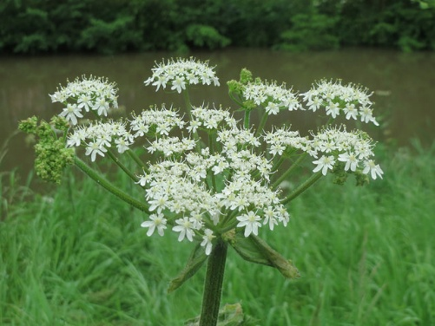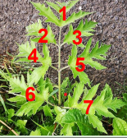

La renouée du Japon

Cette plante envahissante pousse en large groupe. Elle fait de 1 à 3 mètres de hauteur. Ses feuilles sont nombreuses et de forme triangulaire (pétiole rougeâtre). Sa tige ressemble à celle du bambou (grosse, lisse, creuse et présence de taches rouges). Ses fleurs sont petites et sous forme de grappes blanc-crème. Elle pousse dans les jardins, sur le bord des rivières et le long des routes. Cette plante envahit les terrains et peut nuire aux autres plantes qui y vivent. Elle peut aussi endommager les infrastructures en fissurant les fondations des maisons ou en bouchant des tuyaux.

Pour s’en débarrasser, on recommande d’abord de ne pas en planter sur votre propriété. Il faut extraire les racines et les rhizomes du sol et de laisser sécher au soleil. Ne pas jeter les résidus à la poubelle et jamais au compost afin d’éviter qu’elle se répandre de nouveau lorsque le compost sera utilisé.

Il est très important de signaler sa présence au Ministère de l’Environnement, de la Lutte contre les changements climatiques, de la Faune et des Parcs et à l’Organisme de bassin versant de votre secteur.

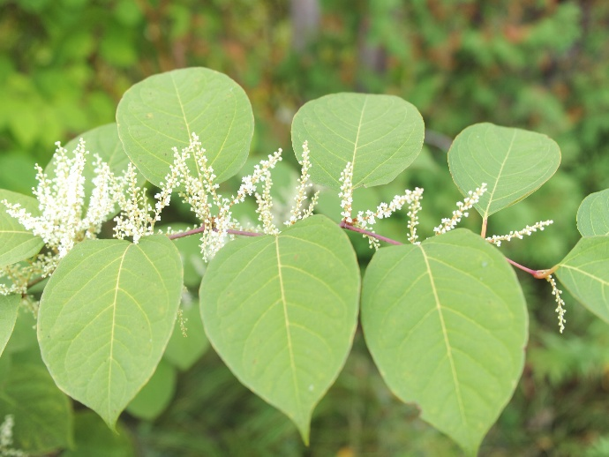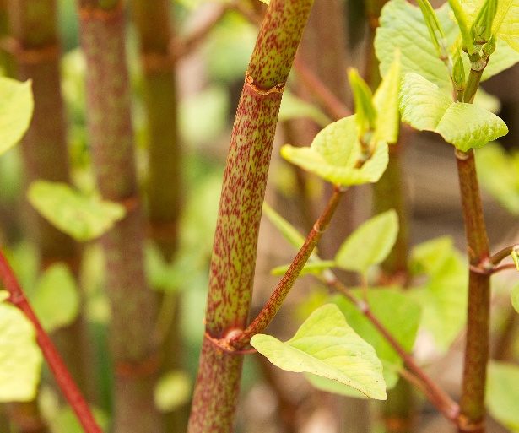

L’agrile du frêne

L’agrile est un petit insecte de couleur vert métallique à 4 ailes. À l’état de larve, il reste sous l’écorce des frênes. Il vit dans les frênes autant en ville qu’en forêt. Lorsque présent, on peut observer des lignes sinueuses sur le tronc et de petits trous en forme de D. Les adultes de l’agrile du frêne se nourrissent des feuilles et causent peu de dommages. Ce sont les larves qui minent les tissus vasculaires vivants de l’arbre et interrompent ainsi la translocation de l’eau et les nutriments et tuent les arbres. Les feuilles des branches infestées jaunissent avant qu’elles ne se mettent à dépérir. À mesure que l’infestation s’intensifie, des fissures se développent dans l’écorce. Une fois l’arbre affaibli, les attaques s’intensifient. L’arbre meurt généralement au bout de deux à quatre ans.

Il faut éviter de planter des frênes sur votre propriété et ne pas transporter de bois de frêne d’un endroit à un autre afin de limiter la propagation de l’agrile du frêne.

Il est très important de signaler sa présence à l’agence canadienne d’inspection des aliments et à votre Conseiller forestier.

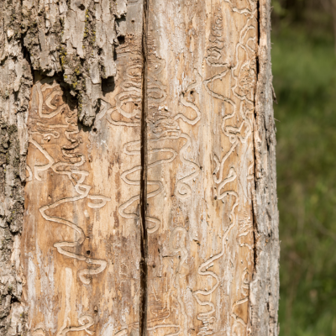

Annexe 1 : Les 15 espèces végétales rares les plus fréquemment observées en milieu forestier par type d’habitat

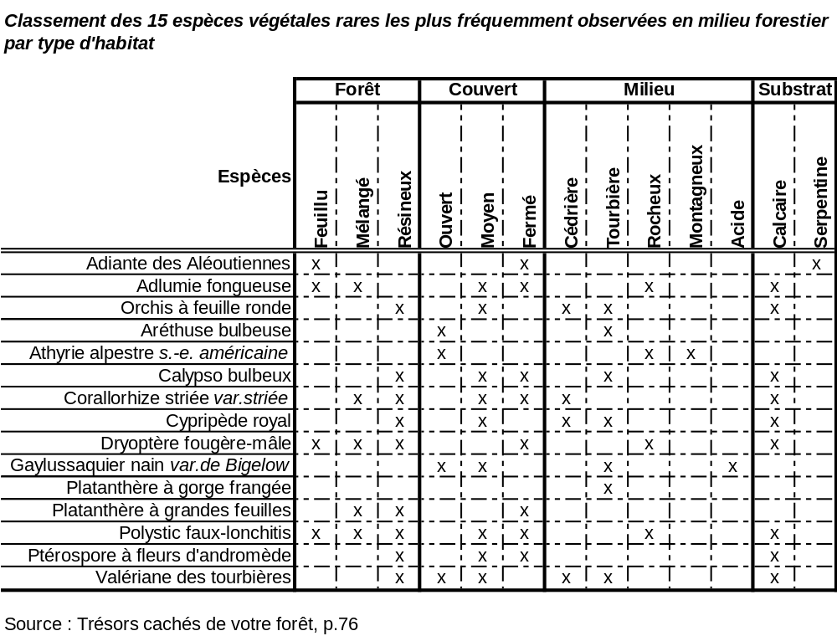

Annexe 2 : Les 23 espèces fauniques rares les plus fréquemment observées en milieu forestier par type d’habitat

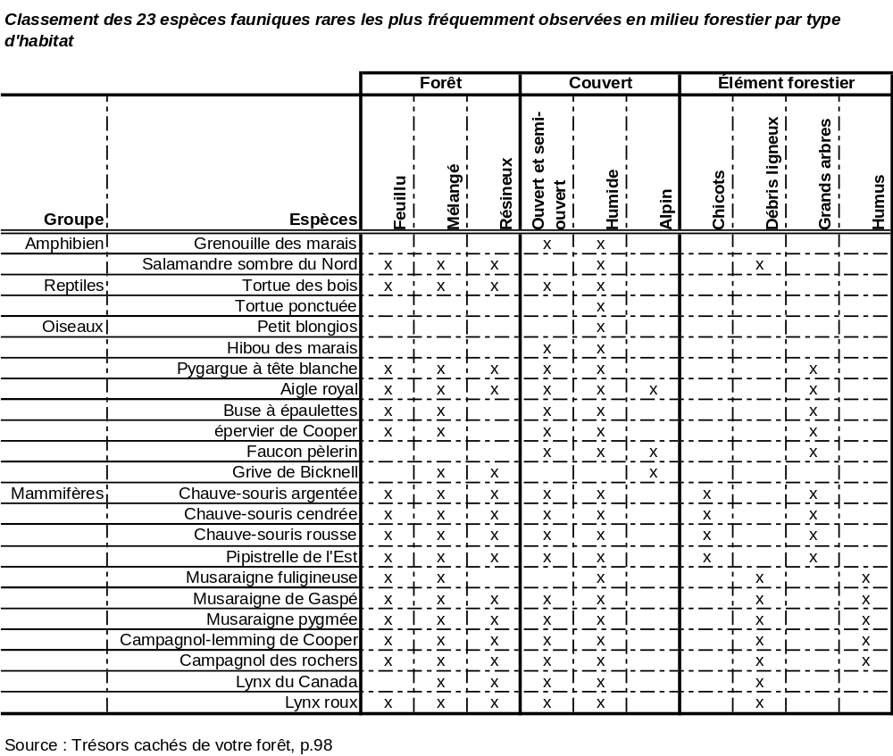

Annexe 3: Consignes de structures résiduelles

Dans la majorité des secteurs de coupe partielle ou totale, il est suggéré de conserver, si présents avant traitement, 10 à 12 éléments structuraux par hectare (individuellement et idéalement en bosquets) :
  - des chicots non dangereux (prioritairement en feuillus durs et les plus gros);
  - des arbres fauniques (arbre vivant avec préférablement un diamètre supérieur à 35 cm avec un trou de pic, un nid d’oiseau, une cavité d’abri ou autre signe d’utilisation…);
  - des arbres vétérans (arbre ayant survécu à une intervention ou perturbation antérieure)
  - des arbres rares pour le site (pin blanc, thuya, chêne rouge, bouleau jaune et autres essences peu communes);
  - des arbres fruitiers (pommier, sureau, sorbier, amélanchier, noisetier, cerisiers, viorne);
  - des ilots de régénération naturelle et/ou de broussailles non-nuisibles à la régénération.
Dans les coupes totales de 5 ha et plus :
Compléter OBLIGATOIREMENT ce qui précède afin d'avoir en moyenne 25 à 30 arbres par hectare, conservés individuellement ou IDÉALEMENT en bosquets de taille variable, visant à créer des zones internes non perturbées :
Bosquets
- Devraient contenir un ou plusieurs éléments structuraux et des espèces floristiques (flore) menacées (valériane, cypripède royal…);
- L’objectif devrait être de un (1) bosquet par hectare et bien répartie dans l’aire de récolte;
- Devraient tendre à être représentatif du peuplement initial et ne fera pas l’objet d’une récolte avant au moins la révolution suivante;
- Séparés entre eux par une distance minimale de 50 mètres et être à au moins 50 mètres de la bordure;
- Si sa superficie est supérieure à 0.2 ha d’un seul tenant, il faut mesurer au GPS le contour afin de soustraire la superficie de la prescription.
Généralités
- Les bandes de protection recommandées au PPMV doivent être conservées en tout temps.
- Dans les secteurs reboisés, viser à diversifier les peuplements.
- Forte concentration de gros débris ligneux au sol.
- Pour les peuplements reboisés qui sont purs et homogènes et où il y a absence de structures résiduelles avant traitement : il est suggéré de laisser des tiges autres que l’essence dominante (si adaptée au site), et de créer des petites trouées ou laisser des secteurs non traités sur environ 15 x 15 m (pour environ 1 par ha).
- Pour les peuplements de FT: ne pas éliminer tous les résineux et conserver des espèces compagnes.
Annexe 4 : Capacité des extincteurs portatifs

Tableau 2 : Capacité des extincteurs portatifs pour les équipements mobiles

Capacité | Type de véhicule
1 kg | Véhicule tout terrain (VTT).
2 kg | Débusqueuse, débardeuse, porteur, niveleuse, véhicule servant au transport (bois, gravier ou plants).
4 kg | Équipement servant au tronçonnage, chargement, déchargement de bois ou de gravier, bouteur, pelle excavatrice.
9 kg | Abatteuses, ébrancheuses et autres engins multifonctionnels.
2 x 9 kg | Camion-atelier utilisé en forêt pour l’entretien de la machinerie.

Tableau 3 : Capacité des extincteurs portatifs pour les équipements stationnaires (incluant les tronçonneuses et génératrices)

Capacité | Puissance du moteur
2 kg | Moins de 75 kW
4 kg | Plus de 75 kW

Tableau 4 : Capacité des extincteurs portatifs pour les produits et équipements pétroliers

Type d’équipement pétrolier | Capacité
Poste de distribution de carburant (pompe) et atelier mécanique sur un site de camp forestier. | Au moins 2 extincteurs dont le pouvoir d’extinction total est d’au moins 20 BC et dont l’un doit être à moins de 10 mètres mesurés horizontalement des aires de distribution.
Camion-citerne ou véhicule transportant du carburant à l’intention de la machinerie forestière. | Un ou deux extincteurs dont le pouvoir d’extinction est d’au moins 40 BC placés près de la citerne ou du réservoir amovible  et  Un extincteur d’au moins 5 BC dans son support et bien visible dans la cabine du camion ou attaché à l’extérieur de celle-ci.

Notes

Disponible en format PDF au lien suivant : https://www.cnesst.gouv.qc.ca/sites/default/files/publications/abattage-manuel-2e-edition.pdf
Disponible au lien Internet suivant :http://legisquebec.gouv.qc.ca/fr/ShowDoc/cr/C-61.1,%20r.%2018/
Les déchets non organiques sont : des déchets non biodégradables, des déchets nuisibles à la nature, par exemple : le plastique (solide), le carburant (liquide).
Disponible en format PDF au lien suivant : https://www.cnesst.gouv.qc.ca/sites/default/files/publications/reparations-mecaniques-en-foret.pdf
Pour des informations supplémentaires, consulter le lien Internet suivant : https://reptox.cnesst.gouv.qc.ca/simdut-2015/Pages/quest-ce-que-cest.aspx
Source : Normes minimales régissant les activités d'aménagement et d'approvisionnement forestier - [Diffusé] No. de version: 26 - Date de diffusion: 2023/05/12, pages 3 et 4.
Source : Normes minimales régissant les activités d'aménagement et d'approvisionnement forestier - [Diffusé] No. de version: 26 - Date de diffusion: 2023/05/12, page 6.
Source : Normes minimales régissant les activités d'aménagement et d'approvisionnement forestier - [Diffusé] No. de version: 26 - Date de diffusion: 2023/05/12, page 6.
Source : Agence de mise en valeur des forêts privées du Bas-St-Laurent, 2002. Trésors cachés de votre forêt. Guide pour mieux connaître et protéger la biodiversité des forêts privées du Bas-St-Laurent, page 76.
Source : Agence de mise en valeur des forêts privées du Bas-St-Laurent, 2002. Trésors cachés de votre forêt. Guide pour mieux connaître et protéger la biodiversité des forêts privées du Bas-St-Laurent, page 98.

